«Оқушылардың қоғамдық орындардағы жүріс-тұрыс мәдениеті», «Әкімшілік жауапкершілік», «Түнгі уақыт», «Оқушылардың жазғы демалысындағы қауіпсіздік» тақырыптарында әңгіме-кеңес, пікірталастар жүргізді...
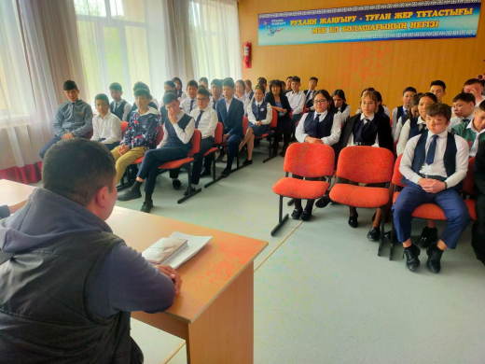

11-17 мамыр күндері аралығында Балқаш қаласы прокуратурасының прокуроры Қуанышбек А. Қ. , әлеуметтік педагог Катенова А. К., Балқаш қаласының ПБ-нің ЕҚҚІҚБ-нің жедел уәкілі полиция лейтенанты Абитаев Е. А. және мектеп инспекторы Қасымжанова А. Қ. 3 - 9 сынып білім алушыларымен «Оқушылардың қоғамдық орындардағы жүріс-тұрыс мәдениеті», «Әкімшілік жауапкершілік», «Түнгі уақыт», «Оқушылардың жазғы демалысындағы қауіпсіздік» тақырыптарында әңгіме-кеңес, пікірталастар жүргізді. Мақсаты: қылмыстың – қоғамға қауіпті әрекет, оның ішінде кәмелеттік жасқа толмағандардың қылмысы, қылмыстық жауапкершілік, оған қолданылатын жаза түрлері, кінәні жеңілдететін, өз әрекеттеріне баға бере білуге баулу, сонымен қатар шылым шегудің адам ағзасына тигізетін зиянды әсері түсіндіру. Есірткі қолданудың зиянды әсерлерін ашу, оның салдарынан туатын аурулар туралы оқушылар білімін арттыру мақсатында «Зиянды заттардың зардабы» бейнефильмі көрсетіліп талқыланды.

Проведены беседы и диспуты с учащимися 3-9 классов на темы «Культура поведения учащихся в общественных местах», «Административная ответственность», «Ночное время», «Безопасность учащихся в период летних каникул»...

С 11 по 17 мая прокурором Балхашской городской прокуратуры Куанышбек А. К. , социальным педагогом Катеновой А. К., лейтенантом полиции, оперуполномоченным по продиводействию с наркопреступностью по городу Балхаш Абитаевым Е. А. и школьным инспектором Касымжановой А. К. проведены беседы и диспуты с учащимися 3-9 классов на темы «Культура поведения учащихся в общественных местах», «Административная ответственность», «Ночное время», «Безопасность учащихся в период летних каникул». Цель: разъяснить, что преступление - общественно опасное деяние, в том числе правонарушение несовершеннолетних, об уголовной ответственности, видах применяемых к ней наказаний, смягчение вины, возможность оценки своих действий, а также вредное влияние курения на здоровье человека. В целях выявления вредных последствий употребления наркотиков, повышения знаний учащихся о возникающих заболеваниях был показан и обсужден видеоролик «Последствия воздействия вредных веществ».

